第五章第一节
缩合聚合反应导学案
知识链接
1．加成聚合的概念。
由
的反应叫做加成聚合反应，简称加聚反应。
2．加成聚合的特点。
①加聚反应实质上是通过加成反应得到高聚物，其反应的单体通常是含有C＝C键或C≡C键的化合物。
②加聚产物呈 结构。
③加聚反应的产物只有高分子化合物，没有 生成。
④链节的 与 的组成相同（式量也相等）。

▪◆学习任务

（一）读教材，首战告捷
让我们一起来阅读教材，并做好色笔区分吧。

（二） 试身手， 初露锋芒
让我们来试试回答下面的问题和小练习吧。

问题1：缩合聚合的概念
由

的反应叫缩合聚合反应，简称为缩聚反应。
问题2：缩合聚合的特点
①作为缩聚反应的单体的化合物至少应含两个官能团，含两个官能团的单体缩聚后的产物呈 结构。
②缩聚反应与加聚反应不同，在生成聚合物的同时，一般伴随有小分子副产物（如 等）生成。
③链节的式量 单体的式量和。
问题3：书写缩聚物的结构简式
严格地说，书写缩聚物的结构简式时要在方括号外侧写出链节余下的端基原子或原子团，这一点与加聚物结构式的写法不同。
如：
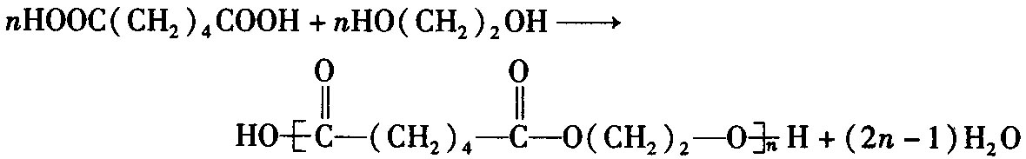
为简便起见，有的资料也采用下列方式表示缩聚产物，如上面的方程式也可写作：
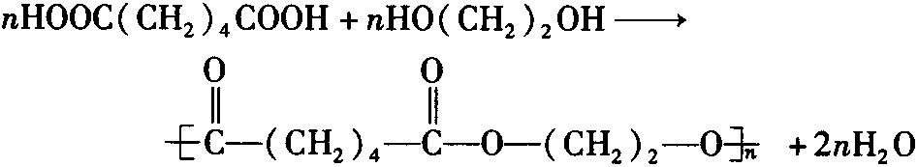

练习1．硅橡胶的主体结构为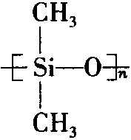，它是由二氯二甲基硅烷[Si(CH₃)₂Cl₂]经两步反应制得，这两步反应是（ ）
A．消去，加聚 B．水解，缩聚
C．氧化，加成 D．水解，加聚
举一反三：
【变式1】下列高分子化合物的合成，所发生的化学反应类型与另外三种不同的是（ ）
A．聚乙烯 B．聚甲基丙烯酸甲酯 C．酚醛树酯 D．聚苯乙烯

练习2．现有高聚物
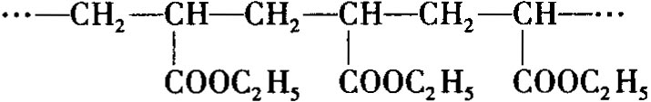
对此分析正确的是（ ）
A．其单体是CH₂＝CH₂和HCOOC₂H₅
B．它是缩聚反应的产物
C．其链节为CH₃CH₂COOC₂H₅
D．若n表示聚合度，则其平均相对分子质量为100n

（三）攻难关，自学检测
让我们来挑战吧！你一定是最棒的！
☆☆

1．已知苯酚和甲醛在催化剂作用下可发生缩聚反应，生成酚醛树脂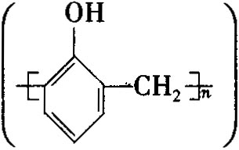。
（1）写出该反应的化学方程式：________。
（2）酚醛树酯一般为体型结构，试推测其基本性质：
①溶解性：________。②热塑性和热固性：________。③强度：________。④电绝缘性：________。
（3）某种合成酚醛树脂的结构简式为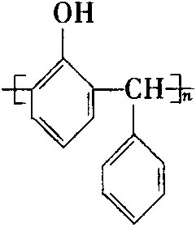，则合成它的单体是________、________。

（四）找规律，方法总结

缩聚反应的特点：
① ；
② ；
③ ；
④ 。

测一测，大显身手《缩合聚合反应》
- 选择题（每小题只有1个选项符合题意）
1．下列关于高分子化合物的组成、结构、性质的说法正确的是( )
A．高分子化合物的单体中一定含有C===C键
B．高分子化合物的链节和单体组成相同
C．缩聚反应的单体至少有两种物质
D．从实验中测得的某种高分子化合物的相对分子质量只能是平均值
2．用CH₃CH₂CH₂OH制取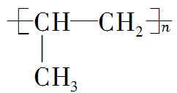，肯定涉及的反应类型为( )
A．取代 B．缩聚
C．加聚 D．氧化
3．由于吸水、透气性较好，高分子化合物“维纶”常用于生产内衣、桌布、窗帘等，其结构简式为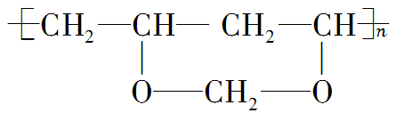，它是由聚乙烯醇（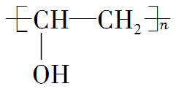）与另一单体经缩合反应得到的。已知缩合过程中有H₂O生成，则聚乙烯醇缩合的单体可能是( )
A．CH₃OH B．HO—CH₂CH₂—OH
C．HCHO D．HCOOH
4．现有烃的含氧衍生物A，还原A时形成醇B；氧化A时形成C，由B、C反应可生成高分子化合物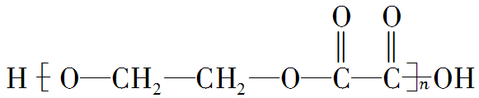。以下叙述错误的是( )
A．A属于醛类
B．A的相对分子质量为58
C．A分子中有6个原子，含碳40%
D．1 mol A与足量银氨溶液反应能生成4 mol Ag
二、填空题
5．PTT是近几年来迅速发展起来的新型热塑性聚酯材料，具有优异性能，能作为工程塑料、纺织纤维和地毯等材料而得到广泛应用。其合成路线可设计为
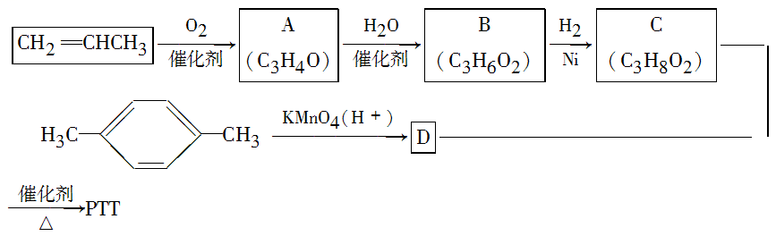
其中A、B、C均为链状化合物，A能发生银镜反应，C中不含甲基，1 mol C可与足量钠反应生成22.4 L H₂(标准状况)。请回答下列问题：
(1)A中所含官能团的名称为________，B的结构简式为
____________________________________________________。
(2)由物质C与D反应生成PTT的化学方程式为
____________________________________________________
____________________________________________________，
反应类型为__________。
(3)分子式为C₄H₆O，与A互为同系物的同分异构体有________种。
(4)请补充完整下列以CH₂===CHCH₃为主要原料(无机试剂任用)制备CH₃CH(OH)COOH的合成路线流程图(需注明反应条件)。
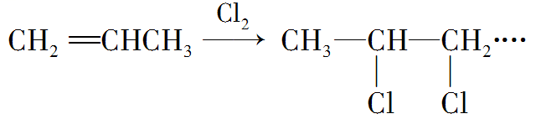

参考答案

1．加成聚合的概念。
由含有不饱和键的低分子化合物以加成反应的形式结合成高分子化合物的反应叫做加成聚合反应，简称加聚反应。
2．加成聚合的特点。
①加聚反应实质上是通过加成反应得到高聚物，其反应的单体通常是含有C＝C键或C≡C键的化合物。
②加聚产物呈线型结构。
③加聚反应的产物只有高分子化合物，没有小分子生成。
④链节的组成与单体的组成相同（式量也相等）。

▪◆学习任务

（二） 试身手， 初露锋芒
问题1：缩合聚合的概念
由单体通过分子间的相互缩合而生成高分子化合物，同时伴随有小分子副产物（如H₂O、HX等）生成的反应叫缩合聚合反应，简称为缩聚反应。
问题2：缩合聚合的特点
①作为缩聚反应的单体的化合物至少应含两个官能团，含两个官能团的单体缩聚后的产物呈线型结构。
②缩聚反应与加聚反应不同，在生成聚合物的同时，一般伴随有小分子副产物（如H₂O、HX等）生成。
③链节的式量小于单体的式量和。
问题3：书写缩聚物的结构简式
严格地说，书写缩聚物的结构简式时要在方括号外侧写出链节余下的端基原子或原子团，这一点与加聚物结构式的写法不同。
如：
为简便起见，有的资料也采用下列方式表示缩聚产物，如上面的方程式也可写作：

练习1
【答案】B
【解析】其合成路线应是
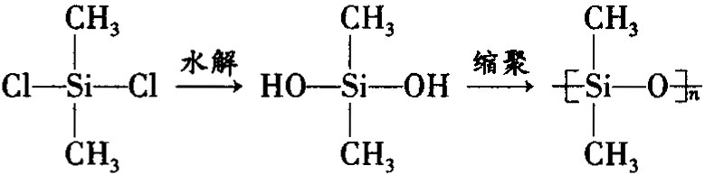
举一反三：
【变式1】
【答案】C
【解析】酚醛树脂通过缩聚反应制得，其他选项的都是由加聚反应制得。

练习2．
【答案】D
【解析】该有机物可表示为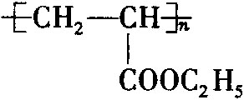，其链节是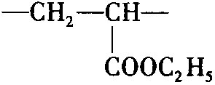，其单体是CH₂＝CH—COOC₂H₅，其平均相对分子质量为100n。
（三）攻难关，自学检测
让我们来挑战吧！你一定是最棒的！
☆☆
1．
【答案】2．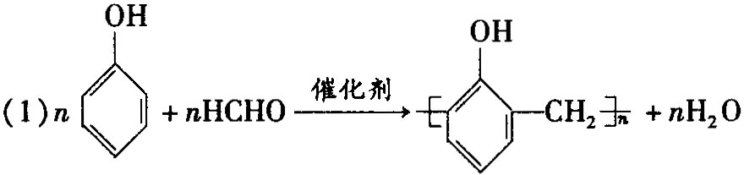
（2）①不易溶解 ②具有热固性 ③强度比较大 ④不易导电
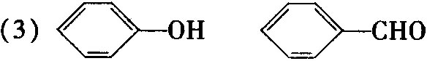

【解析】（1）根据酚醛缩聚的反应规律可写出合成酚醛树脂的方程式；（2）根据体型高分子的基本性质来确定酚醛树脂的有关性质；（2）根据体型高分子的基本性质来确定酚醛树脂的有关性质；（3）由酚醛缩聚规律可推知其单体。

（四）找规律，方法总结

缩聚反应的特点：
①缩聚反应的单体不一定含不饱和键，但至少含有两个官能团；
②单体和聚合物的组成不同；
③反应除了生成聚合物外，还生成小分子(如H₂O、HX等)；
④含有两个官能团的单体缩聚后生成的聚合物呈线型结构。

测一测，大显身手《缩合聚合反应》
【答案与解析】
1．D
解析：高分子化合物的单体中不一定含有C===C键，A错；高分子化合物的链节和单体组成不一定完全相同，例如缩聚产物的单体和链节不同，B错；缩聚反应的单体可以是一种物质，C错；高分子化合物为混合物，测得的相对分子质量为平均值，D对。
2．C
解析：1­丙醇先发生消去反应生成1­丙烯，然后再发生加聚反应。
3．C
4．C
解析：A既能被氧化又能被还原，属于醛类；由高分子化合物得到的单体为HO—CH₂—CH₂—OH、
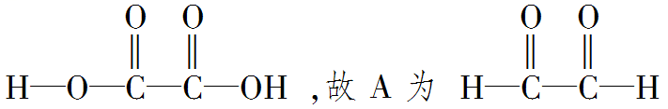，其相对分子质量为58；分子中含有6个原子，含碳为24÷58×100%≠40%；1 mol A中含2 mol醛基，能与银氨溶液反应生成4 mol Ag。
5．(1)碳碳双键、醛基 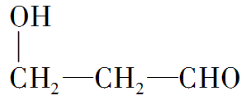
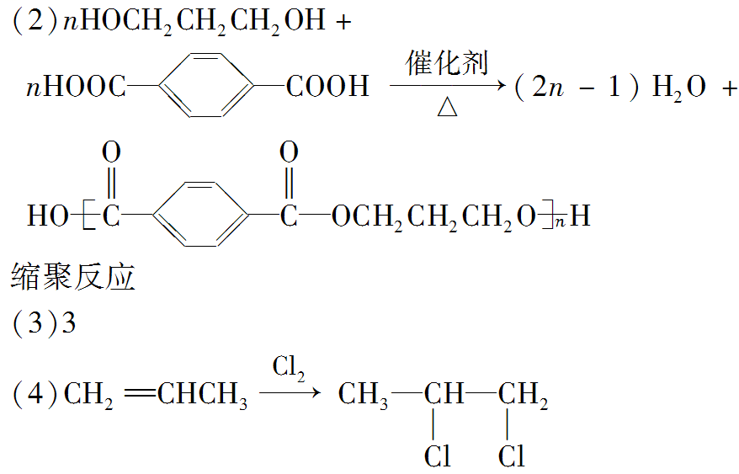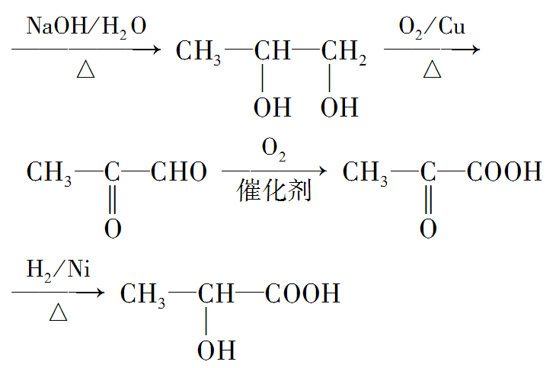
解析：本题主要考查有机物的性质、结构、同分异构体及有机合成。难度中等。
(1)A能发生银镜反应，则A的结构简式是
CH₂===CHCHO，A中含有的官能团是碳碳双键、醛基；由于A中含有碳碳双键，所以能和水发生加成反应生成B，则B的结构简式是HOCH₂CH₂CHO。(2)B中含有醛基，和氢气发生加成反应生成C，所以C的结构简式是HOCH₂CH₂CH₂OH。对二甲苯被氧化生成对二苯甲酸，D和C能发生缩聚反应，生成高分子化合物PTT。(3)分子式为C₄H₆O且与A为同系物的物质含有一个碳碳双键和一个醛基，其结构有3种，分别是CH₂===CHCH₂CHO、CH₃CH===CHCHO、CH₂===C(CH₃)CHO。

